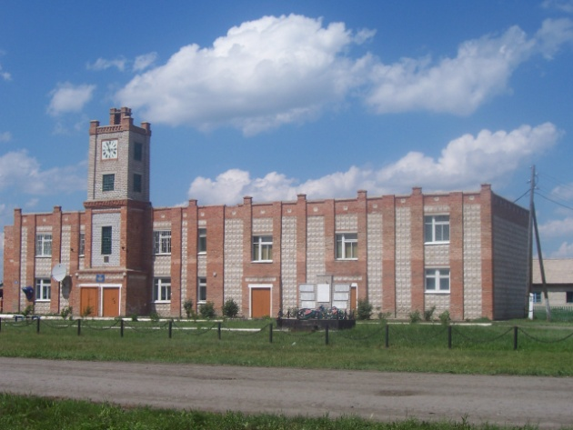 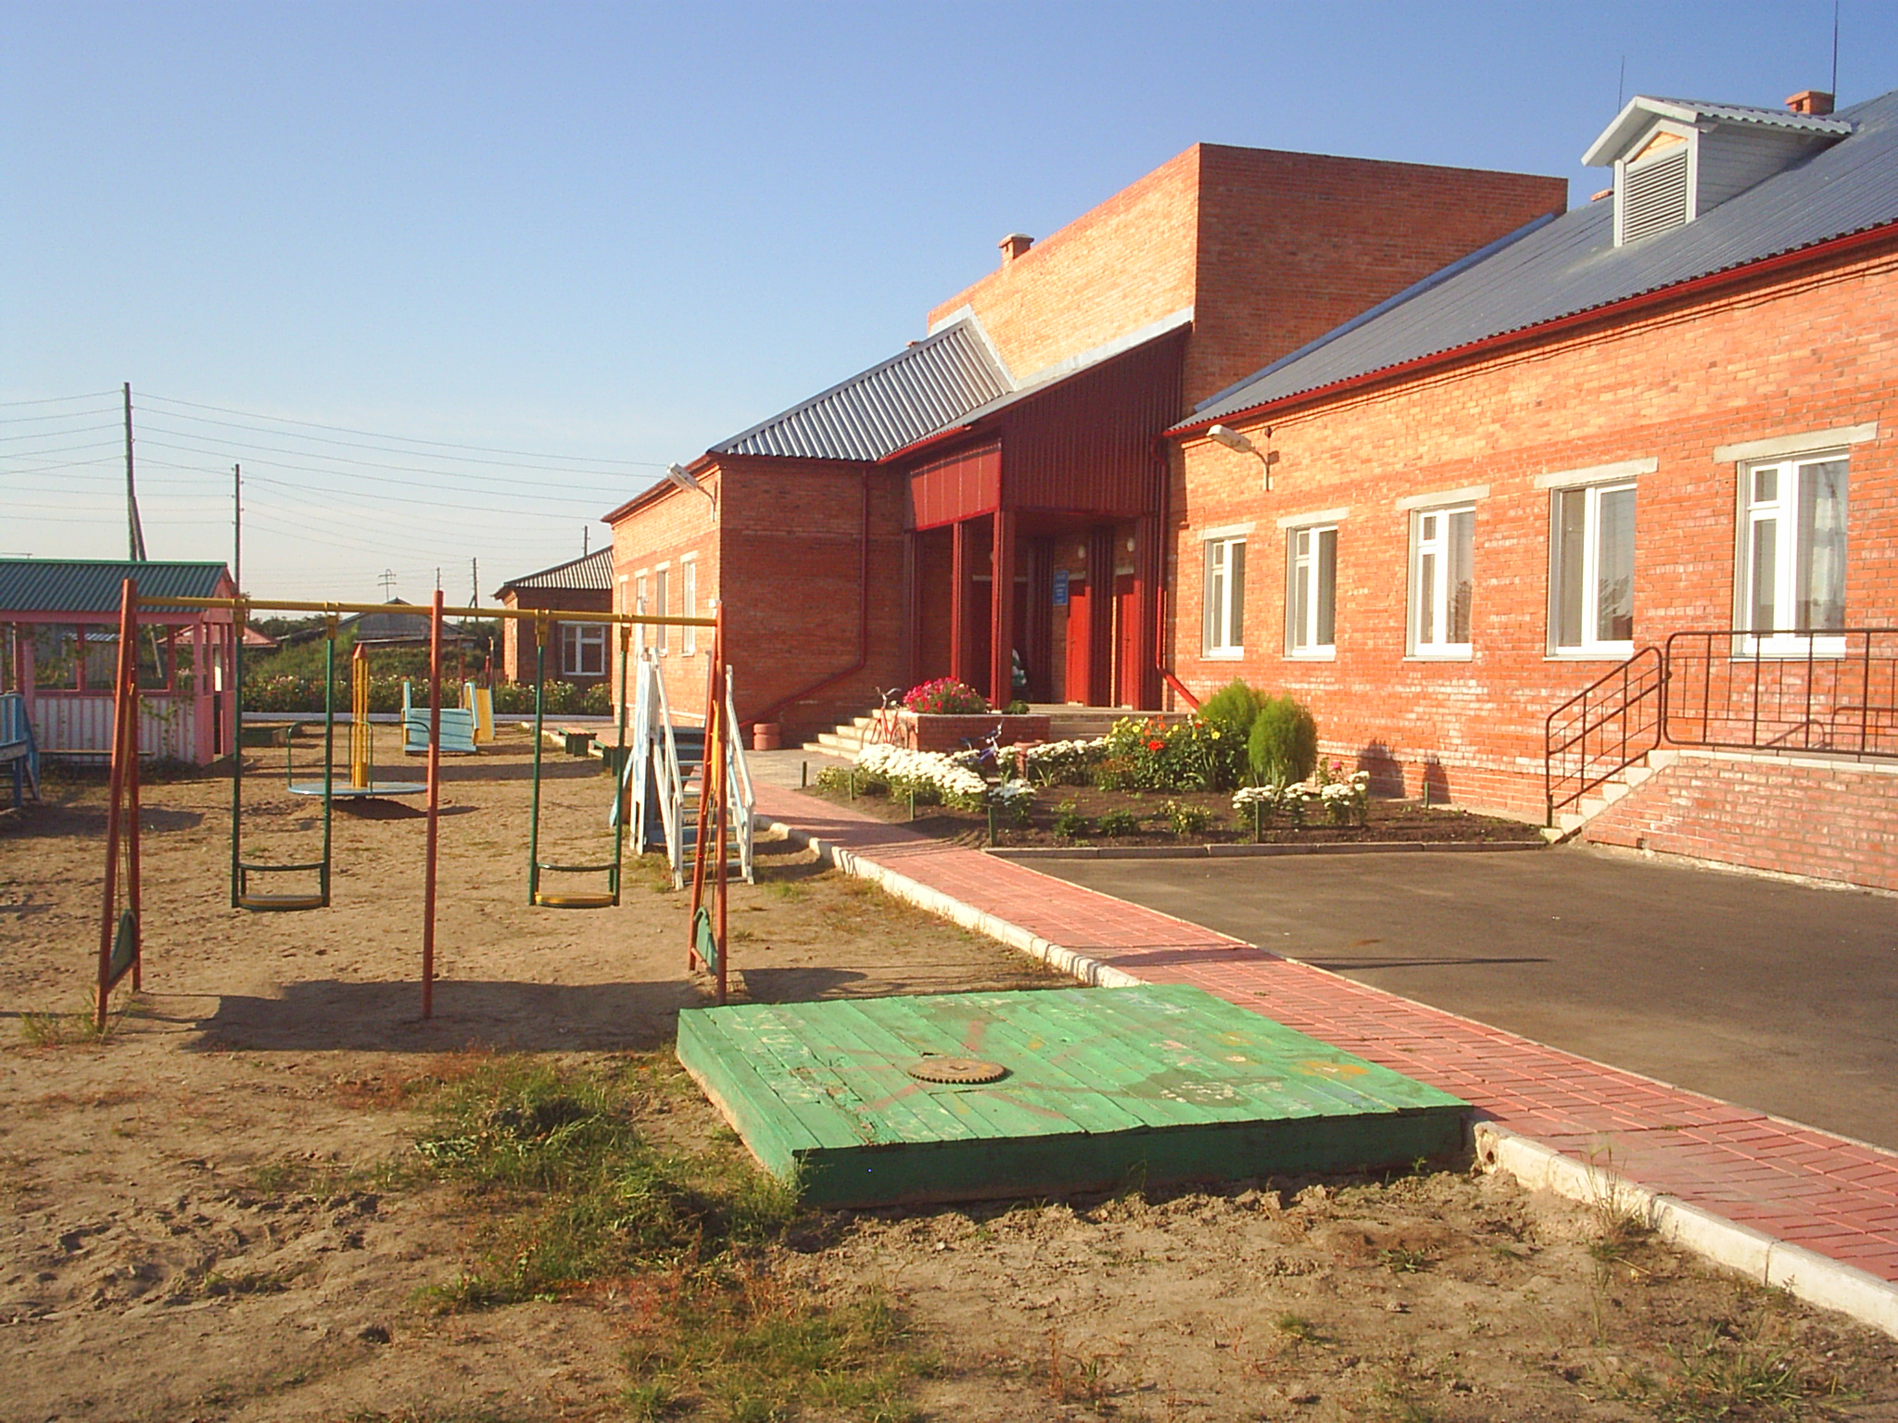



ИЗВЕЩЕНИЕ

о рассмотрении заявлений на предоставление субсидий

администрация Неудачинского сельсовета Татарского района Новосибирской области уведомляет о рассмотрении заявлений на предоставление субсидий из бюджета Неудачинского сельсовета Татарского района Новосибирской области юридическим лицам (за исключением субсидий государственным (муниципальным) учреждениям), индивидуальным предпринимателям – производителям товаров, работ, услуг в сфере жилищно- коммунального хозяйства.

Источник финансирования субсидии: местный бюджет.

Заявители: юридические лица, индивидуальные предприниматели - производители товаров, работ, услуг в сфере жилищно-коммунального хозяйства.

Требования установленные к заявителям - для получения субсидии заявитель:

I. Должен быть зарегистрирован в установленном порядке на территории муниципального образования города Татарска или Татарского района Новосибирской области, и осуществлять свою деятельность на территории муниципального образования города Татарска или Татарского района Новосибирской области:

II. Соответствовать требованиям, предъявляемым законодательством РФ к лицам,  
осуществляющим производство товаров, выполнение работ, оказание услуг в сфере жилищно-коммунального хозяйства.

Заявитель предоставляет в администрацию Неудачинского сельсовета Татарского района Новосибирской области следующие документы:

1)заявление на имя главы Неудачинского сельсовета с указанием полного наименования, организационно-правовой формы, места нахождения, адреса постоянно- действующего органа юридического лица, почтового адреса, необходимой суммы субсидии(для юридических лиц);

заявление на имя главы Неудачинского сельсовета с указанием фамилии, имени, отчества, данных документа, удостоверяющего личность (копию), места жительства, необходимой суммы субсидии (для индивидуальных предпринимателей);

2) выписку из Единого государственного реестра юридических лиц, а также копию свидетельства о постановке на налоговый учет (для юридических лиц);

выписку из Единого государственного реестра индивидуальных предпринимателей или копию такой выписки (с возможностью сверки с оригиналом),а также копию свидетельство о постановке на налоговый учет (для индивидуальных предпринимателей);

3)информацию службы статистики о присвоенных кодах видов деятельности (копия, с возможностью сверки с оригиналом);

4)справку о состоянии расчетов по налогам с местным бюджетом за год,  
предшествующий текущему, а также за истекший период текущего года.

5) копии договоров и (или)иных документов (смета расходов, справка о стоимости выполненных работ по форме КС-2, КС-3,др.), подтверждающих затраты (как произведенные, так и предстоящие).

Место подачи заявлений, срок их подачи, в том числе дата и время окончания срока подачи заявлений: НСО, Татарский район, д.Неудачино , улица Центральная, 54 с 8 -30 часов «19» июня 2015 г. до 17-00 часов «01» июля 2015 г. Дата и время рассмотрения заявлений: «02» июля 2015 года в 10 часов 00 минут.

Контактный телефон: 8(38364) 51-397 (Коновалова Анна Рольфовна)

Глава Неудачинского сельсовета

Татарского района Новосибирской области Л.Н. Чаплыгина

**Неудачинский**

**ВЕСТНИК**

**ИНФОРМАЦИОННЫЙ ВЫПУСК 19 июня 2015 года**